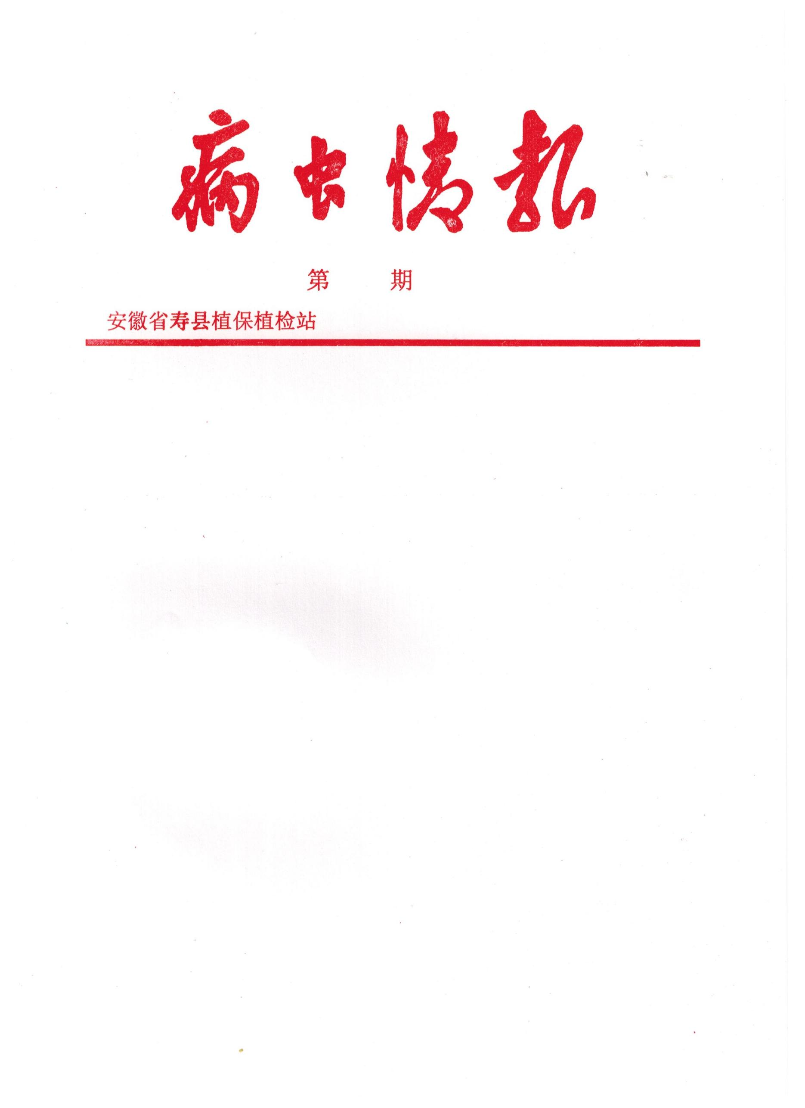

**四**

2024年4月7日

小麦赤霉病发生趋势及防治意见

一、发生趋势：大发生。

二、预报依据

**1.田间菌源量**。小麦返青以来，全县气温偏高，并多次出现降水过程，田间湿度大，为赤霉病病菌的形成提供了适宜的温湿条件。3月下旬调查，田间稻桩枝带菌率7.7%，与上年相比增加133%，与近3年同期比较增加57%，菌源量满足赤霉病大发生的条件。

**2.品种及栽培条件。**小麦播种期长、生育期不整齐，进入易感病的抽穗扬花期时间跨度长，且主栽品种对赤霉病抗性不强，部分田块群体偏大、通风透光条件差，有利于病害的侵染流行。

**3.气象条件。**小麦抽穗扬花期的降雨日数、降雨量和相对湿度是赤霉病流行的主导因素。气象预报，4月中下旬有2次降水过程，分别出现在16－18日和25－27日。气象条件有利于赤霉病病菌侵染和病害发生流行。

三、防治意见

**（一）农业防治**

及时清沟沥水，降低田间湿度，减轻病害发生程度。

**（二）化学防治**

**1.适期用药。**坚持“主动出击、见花打药”的防治策略。小麦齐穗至扬花初期全面开展一次预防，施药后5-7天开展二次预防。小麦抽穗扬花期遇连阴雨天气，选择雨隙或抢在雨前施药，药后6小时遇雨应及时补治。

**2.药剂选择。**综合考虑对赤霉病防治效果和赤霉毒素控制效果，以及对锈病、白粉病的兼治作用等因素。推荐选择丙硫菌唑、氟唑菌酰羟胺+丙环唑、氰烯·戊唑醇、丙唑·戊唑醇、丙硫·戊唑醇、氰烯·己唑醇、叶菌唑、咪铜·氟环唑、喹啉·戊唑醇、肟菌·戊唑醇、唑醚·咪鲜胺、戊唑·嘧菌酯、氟环·醚菌酯、氟环·咯菌腈、戊唑·醚菌酯等。不同作用机制的药剂轮换使用。

**3.科学施药。**按照农药标签推荐用量上限用足药量、配足水量，均匀喷雾。推荐使用自走式喷杆喷雾机、植保无人机等施药机械。植保无人机施药时添加飞防助剂，适宜用水量1.5-3L/亩。

**4.一喷多效。**以小麦赤霉病防控为重点，兼顾做好锈病、白粉病、蚜虫等病虫害防控和防干热风、防早衰工作。药、肥、生长调节剂混配，一喷多防。